静海一中2015-2016第二学期高二数学（文3月）
学生学业能力调研卷
命题人：翟建柱 刘卫星 审题人：郭连琴 主管领导：王金龙
考生注意：
1. 本试卷分第Ⅰ卷基础题（105分）和第Ⅱ卷提高题（15分）两部分，共120分。2. 试卷书写规范工整，卷面整洁清楚，酌情减3-5分，并计入总分。
知 识 技 能 |  |  |  |  | 学习能力 | 习惯养成 | 总分
内容 | 复数 | 推理与证明 | 平面几何 | 导数 | 转化化归推理证明 | 卷面整洁
分数 | 15 | 15 | 10 | 70 | 10 | 3-5分
第Ⅰ卷 基础题（共105分）
一、选择题: （每小题4分，共20分）
1.复数的所对应的点位于复平面的（ ）
A．第一象限 B．第二象限 C．第三象限 D．第四象限
2.数列2,5,11,20，x,47，…中的x等于（ ）
A．28 B．32 C．33 D．27
3.函数在定义域内可导，若，且当时，，设，，，则（ ）
A . B. C. D.

4.已知，，，…，，…，($a,b$均为实数)，则可推测$a,b$的值分别为 （ ）
A．6,35 B 6,17 C．5,24 D．5,35
5.如图，∠ACB＝90°，CD⊥AB于点D，以BD为直径的圆与BC交于点E，则( )
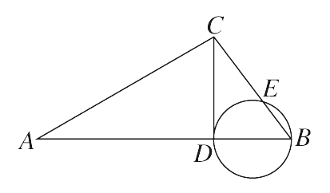
A. CE·CB＝AD·DB
B. CE·CB＝AD·AB
C. AD·AB＝CD²
D. CE·EB＝CD²
二、填空题：（每小题4分，共28分）
6.如图，D、E分别是△ABC的边AB、AC上的点，DE$\text{//}$BC，且＝2，那么△ADE与四边形DBCE的面积比是________．
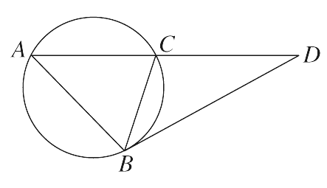
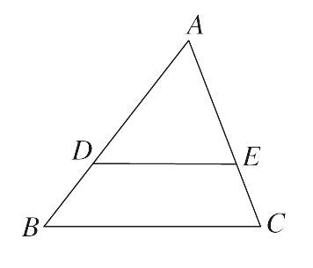
7..如图，过点D作圆的切线切于B点，作割线交圆于A，C两点，其中BD＝3，AD＝4，AB＝2，则BC＝________.

第6题
第7题

8.已知在是增函数,则的取值范围是_______.
9.若函数$f\left(x\right)=x^{2}−\frac{1}{2}\text{ln}x+1$，在其定义域$\left(a−1,a+1\right)$内存在极值，则实数a的取值范围为 .
10.观察下列等式
1²＝1
1²－2²＝－3
1²－2²＋3²＝6
1²－2²＋3²－4²＝－10
……照此规律，第n个等式可为________．
11.用反证法证明“如果$a>b$，那么$\sqrt[3]{a}>\sqrt[3]{b}$”的假设内容应是 .
12.已知函数，则=____________.
三、解答题（本大题共5题，共57分）
13.（12分）
（1）复数满足求的共轭复数；
（2）已知复数
①实数取什么值时，复数是实数；是虚数；是纯虚数；
②实数取什么值时，共轭复数对应的点在第一象限．

14.(10分)
（1）已知函数$f\left(x\right)=x^{2}−\left(2a+1\right)x+a\text{ln}x\text{.}$ 当$a=2$时，求曲线$y=f\left(x\right)$在点$\left(1,f\left(1\right)\right)$处的切线方程；
（2）已知函数,求过点且与函数图象相切的切线方程；
（3）根据本题总结求过点的曲线切线方程的步骤及注意事项.

15.（12分）
已知函数$f\left(x\right)=x^{3}+{\text{ax}}^{2}+\text{bx}+c$在$x=−1$与$x=2$处都取得极值．
(1)求$a,b$的值及函数$f\left(x\right)$的单调区间；
(2)若对$x∈\left[−2,3\right]$，不等式$f\left(x\right)+\frac{3c}{2}<c^{2}$恒成立，求c的取值范围．

16. （12分）
如图，是⊙的直径，是⊙上的点，垂直于直径，过点作⊙的切线交的延长线于．连结交于点.
(1)求证：；
(2)若⊙的半径为，，
求的长．

17. （13分）
已知函数$f\left(x\right)=−x^{3}+{\text{ax}}^{2}+\text{bx}+c$在$\left(−∞,0\right)$上是减函数，在$\left(0,1\right)$上是增函数，
(1)求$b$的值；
(2) 曲线$y=f\left(x\right)$在点(1,2)处的切线斜率$−1$，求实数$a,c$的值；
（3）若$a=1$，讨论函数$f\left(x\right)$的零点个数.

第Ⅱ卷 提高题（共15分）
18.（15分）已知函数
（1）当时，求函数在处的切线斜率及函数的单减区间；
（2）若对于任意，都有，求实数的取值范围；
（3）若函数$g(x)=x(\text{ln}x−1)$，对于任意$x_{1}∈(0,e]$，总存在$x_{2}∈(0,e]$，使得$g(x_{1})>f\left(x_{2}\right)$，求实数的取值范围.

2015-2016学年度第一学期高二数学（文3月）
学生学业能力调研卷答案

1-5CBDAA
6. 答案：

7.答案：
8. 答案 2；9

11. 答案：1²－2²＋3²－4²＋…＋(－1)^{n＋1}n²＝(－1)^{n＋1}·
12. 答案：$\sqrt[3]{a}≤\sqrt[3]{b}$
13.
15. 解 (1)f′(x)＝3x²＋2ax＋b，由题意得
即解得
∴f(x)＝x³－x²－6x＋c，f′(x)＝3x²－3x－6.
令f′(x)<0，解得－1<x<2；
令f′(x)>0，解得x<－1或x>2.
∴f(x)的减区间为(－1,2)，
增区间为(－∞，－1)，(2，＋∞)．
(2)由(1)知，f(x)在(－∞，－1)上单调递增；
在(－1,2)上单调递减；在(2，＋∞)上单调递增．
∴x∈[－2,3]时，f(x)的最大值即为
f(－1)与f(3)中的较大者．
f(－1)＝＋c，f(3)＝－＋c.
∴当x＝－1时，f(x)取得最大值．
要使f(x)＋c<c²，只需c²>f(－1)＋c，
即2c²>7＋5c，解得c<－1或c>.
∴c的取值范围为 (－∞，－1)∪.
16. 答案：（1）$b$=0（2）$a=1,c=2$（3）略
17. 解:（1）连结OF．∵DF切⊙O于F，
∴∠OFD=90°．∴∠OFC+∠CFD=90°．
∵OC=OF，∴∠ OCF=∠OFC．
∵CO⊥AB于O，∴∠OCF+∠CEO=90°．
∴∠CFD=∠CEO=∠DEF，∴DF=DE．
∵DF是⊙O的切线,∴DF²=DB·DA．
∴DE²=DB·DA
（2），CO=，
．
∵CE·EF= AE·EB= (+2)(-2)=8，
∴EF=2．
18. 解：（1）
当时， 1分
2分
由，解得：
所以，的单减区间为： 4分
（2）
令，求得： 5分
若对任意都有等价于在上的最小值 6分
当，即时，在上恒成立，在单调递减
，只需，又
8分
当，即时，
（i）若，即，则在上恒成立，
在单调递减，
10分
（ii）若，及
 |  | 0
 | 单减 | 极小值 | 单增
12分
综上：的取值范围为： 13分

